Lebenslauf

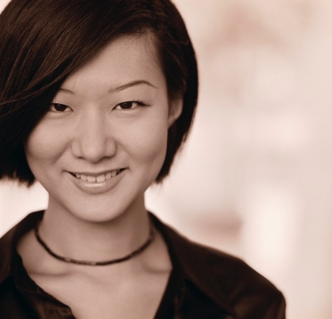
Personalien
Name Laubscher
Vorname Sophie
Adresse Bielstrasse 14
2563 Ipsach
Telefon 022 / 222 22 22
Handy 079 / 222 22 22
E-Mail laubscher.sophie@twin.net
Geburtsdatum 24. Juni 2006
Bürgerort Biel BE
Nationalität Schweiz
Status CH

Eltern Laubscher Martin, Landschaftsgärtner
Laubscher Claudia, Hausfrau
Geschwister Laubscher Philipp, Elektroinstallateur in Ausbildung
Laubscher Celine, Schülerin
Schulbildung
Zurzeit 9. Realklasse, Schule Burgerbeunden, Nidau
2018 - 2020 7. - 8. Realklasse, Schule Beunden/ Burgerallee, Nidau
2012 - 2018 1. - 6. Primarklasse, Ipsach
2010 - 2012 Kindergarten, Mösli, Ipsach
Sprachkenntnisse
Deutsch Muttersprache
Französisch Schulkenntnisse (5 Jahre)
Englisch Schulkenntnisse (4 Jahre)
EDV-Kenntnisse
2020 Maschinenschreiben, Diplom MIGROS-Clubschule
Seit 2016 Schulinformatik, Windows/ Word, Excel, Power Point
Bestätigungen/ Zertifikate/ Diplome
2021 Bestätigung, Volleyball-Club VBC-Biel
2020 Bestätigung, Multicheck Detailhandel/ Service
2020 Diplom, Maschinenschreiben MIGROS-Clubschule
2020 Bestätigung, Jugendfeuerwehr Region Biel
2019 Zertifikat, Babysitting-Kurs SRK Biel
Schnuppertage
2020, 02. - 07. 09. Malerin Firma Stalder, Nidau
2020, 12. - 17. 02. Hotelfachfrau Hotel Krone, Sutz
Hobbys
Seit 2019 Jugendfeuerwehr Region Biel
Seit 2019 Babysitten (SRK)
Seit 2017 Volleyball VBC-Biel
Lesen, Musik hören
Persönliche Eigenschaften
Ich bin eine aufgestellte und zuverlässige Person.
Der Kontakt und Austausch mit andern Menschen
ist mir sehr wichtig. Exaktes und ausdauerndes
Arbeiten ist für mich eine Selbstverständlichkeit.
Referenzen
Muster Antoinette
Klassenlehrerin OSZ Nidau
Luegweg 12
3172 Dorfheim
Tel. (P) 033 / 333 33 33
E-Mail. musterantoinette@texree.com

Müller Christian
Hotel Krone
Hauptstrasse
2572 Sutz
Tel. (G) 032 / 444 44 44
(Di - Fr: 08.00 - 14.00 / 17.00 - 23.00 Uhr)

